Slik oppretter du bedriftens brukerkonto i Min Bedrift

- Gå til: https://www.fjordkraft.no/bedrift/min-bedrift/ og trykk på «logg inn eller opprett bruker»-knappen.
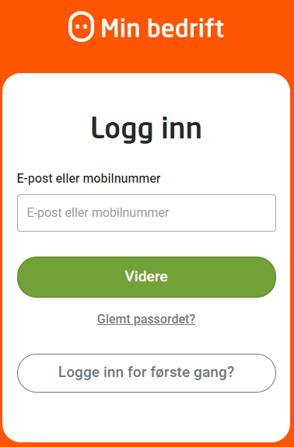
- Først legger du inn informasjon om deg selv, for å opprette din personlige brukertilgang:
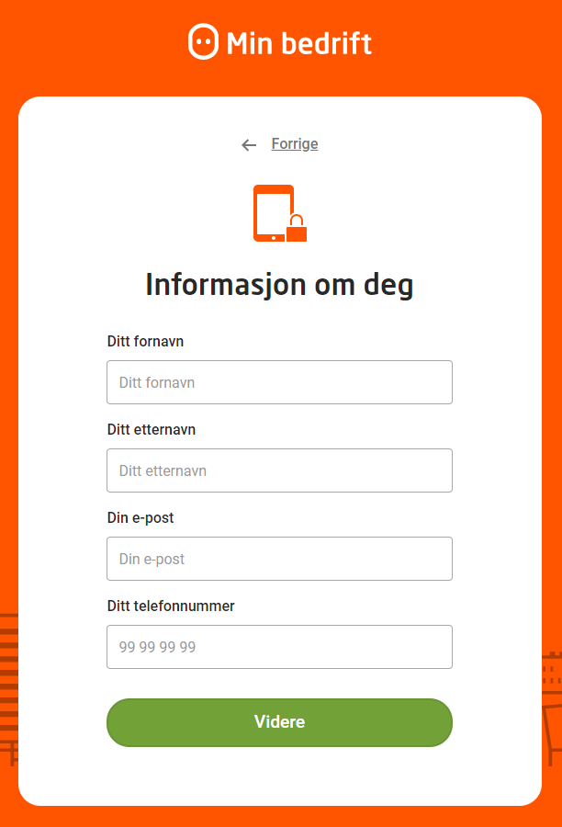

- Neste steg er å legge inn navn og kundenummer for bedriften. Kundenummeret finner du på fakturaen.
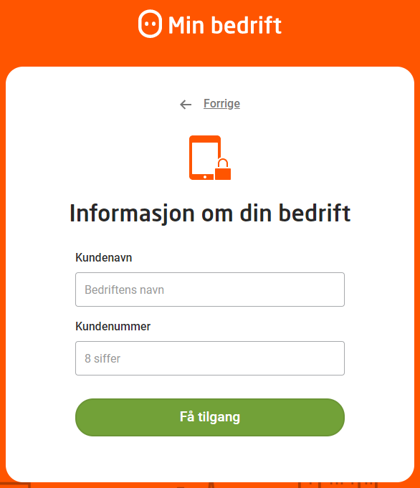

- Når du har lagt inn navn og kundenummer, får du en bekreftelses-epost. Sjekk søppelpostmappen din hvis den ikke dukker opp.
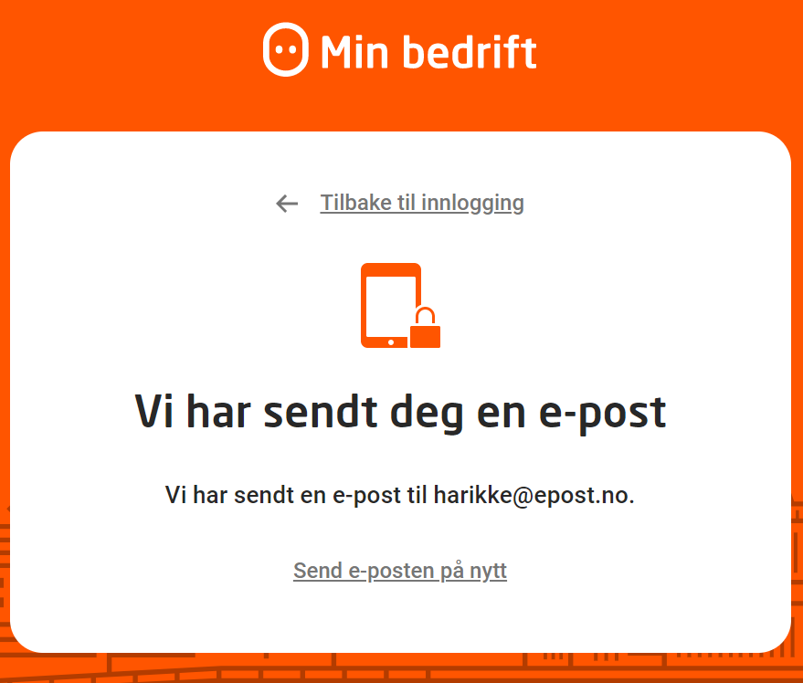

- Gå tilbake til login-vinduet for å logge inn. Legg inn epost og trykk videre (ikke logge inn for første gang)
